## Meus empréstimos

Escopo

* Exibir informações referentes aos empréstimos de livros para cada usuário.

**Objetivos**

* Exibir todas as informações referentes a empréstimo de livros para o usuário logado no momento.
* Identificar caso haja empréstimos vencidos/perto de vencer.

**Requisitos Funcionais**

* Os empréstimos para aquele usuário devem ser exibidos em forma de lista, como na figura (A).
* Deve disponibilizar botão “Detalhes”, que vai exibir os detalhes para aquele empréstimo, como na figura (B).
* Os empréstimos devem ser ordenados do mais perto do vencimento para o mais longe do vencimento.
* A tela de Detalhes deve disponibilizar a informações sobre o empréstimo como disposto no protótipo.
* A tela de Detalhes deve disponibilizar o botão “Renovar”, que permite renovar empréstimo do livro por mais um período fixado previamente.
* A tela de Detalhes deve disponibilizar o botão “Voltar”, que permite voltar para a tela anterior.

**Restrições**

* Não se aplica até o momento.

**Considerações adicionais**

* Não se aplica até o momento.

**Protótipo**

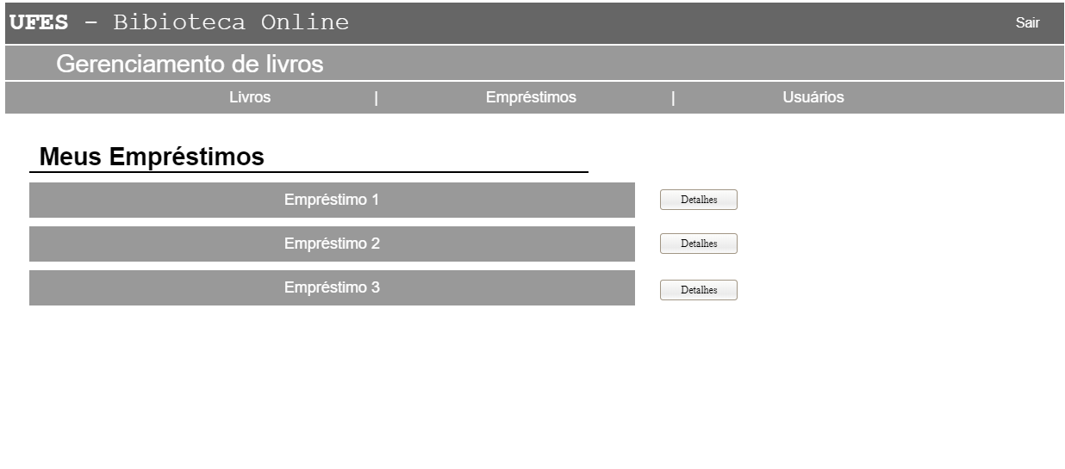

**Figura (A):** Tela que expõem empréstimos do usuário.

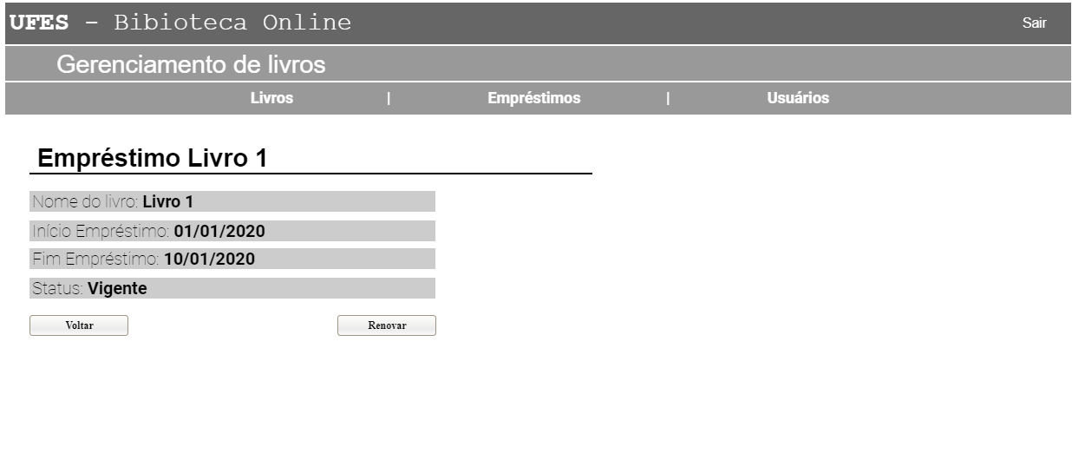

**Figura (B):** Tela de detalhe de cada empréstimo.